3.1功能

<Use case 图>
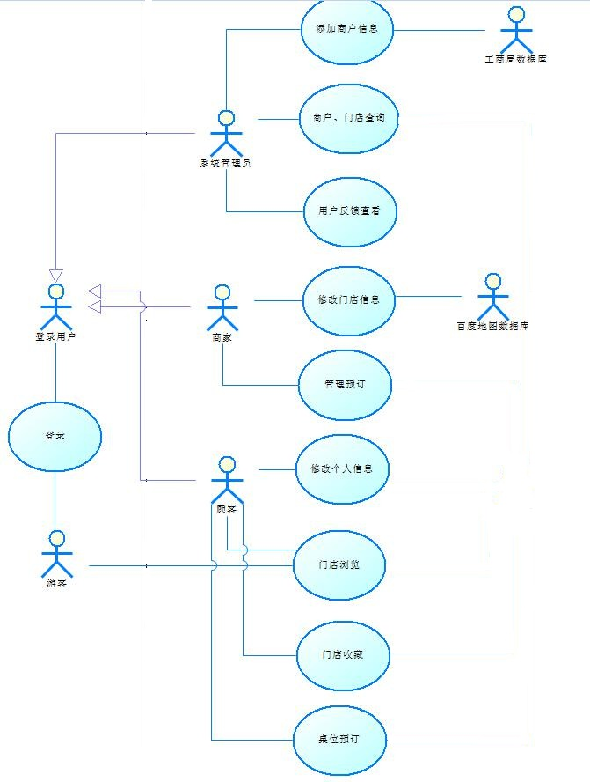
（主要的use case规约如下）

<登录>
事件流：
- 用户打开软件或登录应用网址；
- 用户第一次使用时，显示用户名和密码的输入框；
- 用户输入用户名和密码，点击“登录”按钮；
- 系统检查数据库中是否有该条记录；
- 如果存在该用户，则弹出消息：“登录成功”，同时显示程序主页面；
Exception：
2-a.软件的输入框未获得用户焦点，软件重启；
5-a.用户的用户名和密码不存在，程序弹回登录窗口；

<客户、门店查询>
- 程序窗口显示所有的客户和商家；
- 管理员选择顾客或商家查询；
- 更新页面，显示顾客或商家的详细信息；
- 管理员退出，返回主页面；
Exception：
3-a.该顾客或商家不存在，退回主页面；
4-a.管理员直接关闭浏览器，未正常退出；

<管理预订>
- 商家点击主界面的“管理预订”按钮；
- 更新页面，显示目前可用的桌位和客人的预订时间；
- 商家根据需要进行桌位安排；
- 更新页面，显示更新后的桌位；
- 商家退出界面；
Exception：
3-a.桌位不可用或者就餐时间不可用，系统提示无法修改，同时返回主页面；
5-a.商家直接关闭浏览器，未正常退出；

<修改门户信息>
事件流：
1.商家点击主界面上的“商家中心”按钮；
2.商家点击“修改信息”按钮；
3.商家选择需要修改的信息；
4.商家输入新的信息，点击“确定”；
5.系统检查新信息是否符合要求，并且与百度地图和工商局数据库连接；
6.如果新信息符合要求，则弹出成功提示，否则弹出警告；
Exception：
4-a.软件的输入框未获得用户焦点，软件重启；
6-a.用户在输入信息时，关闭窗口，所有操作回滚，退到主界面；

<修改个人信息>
事件流：
1.用户点击主界面上的“个人中心”按钮；
2.用户点击“修改信息”按钮；
3.用户选择需要修改的信息；
4.用户输入新的信息，点击“确定”；
5.系统检查新信息是否符合要求；
6.如果新信息符合要求，则弹出成功提示，否则弹出警告；
Exception：
4-a.软件的输入框未获得用户焦点，软件重启；
6-a.用户在输入信息时，关闭窗口，所有操作回滚，退到主界面；

<门店浏览>
- 在程序窗口显示附近所有的商家；
- 顾客选择商家；
- 顾客点击进入某一商家；
- 更新页面，显示该商家的详细信息；
- 顾客退出该商家，返回主页面；
Exception：
3-a.该商家不存在，退回主页面；
5-a.顾客直接关闭浏览器，未正常退出；

<门店收藏>
- 在程序窗口显示附近所有的商家；
- 顾客选择商家；
- 顾客点击进入某一商家；
- 更新页面，显示该商家的详细信息；
- 顾客单击“加入收藏”按钮；
- 系统检查该顾客是否已经收藏过该商家；
- 如果用户没有收藏过该商家，则把该商家加入用户的收藏列表中，同时提示消息“收藏成功”，同时刷新页面；
- 顾客退出该商家，返回主页面；
Exception：
3-a.该商家不存在，退回主页面；
6-a.该顾客收藏过该商家，系统提示“收藏失败”，同时返回主页面；
8-a.顾客直接关闭浏览器，未正常退出；

<桌位预订>
- 在主页面显示附近所有的商家；
- 顾客选择商家；
- 顾客点击进入某一商家；
- 更新页面，显示该商家的详细信息，包括剩余的桌位数；
- 顾客选择想要的桌位和就餐时间；
- 顾客单击“桌位预订”按钮；
- 系统检查该桌位是否可用，以及可用的就餐时间；
- 如果该桌位可用，同时又可用的就餐时间，则提示顾客“预订成功”，同时刷新页面；
- 顾客退出该商家，返回主页面；
Exception：
3-a.该商家不存在，退回主页面；
7-a.桌位不可用或者就餐时间不可用，系统提示“预订失败”，同时返回主页面；
8-a.顾客直接关闭浏览器，未正常退出；

3.2易用性

<用户培训>
使用该系统的普通用户无需培训；系统管理员需要经过一天的培训，才能适合岗位的工作。

<GUI界面需求>
客户GUI界面必须满足各种客户的需求，如会打字的、不会打字的，有过类似网上预订经验的、不太了解网上预订的等等。同时客户的界面最好以最少的输入完成各项处理工作。同时还应有一定的容错性和美观性。

3.3可靠性

<可用性>
美食预订系统需要一周连续运行168小时。系统停止服务时间一周内不超过5%。

<平均故障间隔时间>
平均故障间隔时间不低于300小时。

<平均修复时间>
平均修复时间不超过1小时。

<最高缺陷率>
每个功能点的错误数目不超过5个。

<平均缺陷率>
错误分类
错误类型 | 错误定义 | 缺陷率
严重 | 数据完全丢失或完全不能使用系统的某部分功能 | 每个功能点0个
大错误 | 数据无法存入数据库，系统某部分功能运行不正常或某部分功能使用算法错误等 | 每个功能点不超过1个
小错误 | 系统运行正常、算法无误，但是系统显示数据错误 | 每个功能点不超过3个

3.4性能

<响应时间>
系统对于用户进行操作的平均响应时间为5秒，最长响应时间不能超过10秒。在用户登录、查看（管理）门店、登记信息、提交（管理）预订信息用例中都应该达到这一要求。

<吞吐量>
本系统对于吞吐量并无太大的要求，只要能满足每日处理1000条事务的要求即可。

<容量>
本系统应该能满足10名管理人员和1000名顾客以及200名商家同时在线处理各自事务的要求。

<资源利用情况>
主要为数据库资源，存储在磁盘上。

3.5可支持性

<编码标准>
略

<命名约定>
略

<类库>
J2SE 1.6/JSF

<框架>
SSH

3.6设计约束

<工商局数据库系统>
预订系统中商家门店的注册信息存储在工商局的数据库中，本系统只从该数据库中读取门店信息以验证门店信息的真实性和有效性，而不会做也不能做任何修改。

<硬软平台>服务器端：
CPU | Intel PentiumD 2.8G
内存 | 2G DDR2
硬盘 | 1TB SATA2
网卡 | 千兆以太网卡
操作系统 | Windows vista/7/8

<网络环境>
互联网：客户端采用1M ADSL接入

<性能需求>
本系统性能应满足：
- 支持2000人次的并发访问；
- 访问人力资源数据库的响应时间不超过10秒，响应客户端请求不超过15秒；
- 2分钟内处理该时间段所提交事务的80%；

<浏览器支持>
本系统支持的浏览器的最小集合应为：IE6/7/8 + FireFox

<Java兼容性>
本系统兼容Java 1.7 Runtime Environment。

<平台兼容性>
本系统电脑端运行于浏览器，手机端基于安卓APP。

3.7联机用户文档和帮助系统需求
无。

3.8接口

用户界面
详细见系统界面原型。

硬件接口
无。

软件接口
无。

通信接口
本系统需要通过WEB服务器连接到Internet上。

3.9适用的标准
本系统应当符合以下标准：
- GB/T 20438.3-2006 电气/电子/可编程电子安全相关系统的功能安全。
- GB 19000.3-1994 质量管理和质量保证标准 第三部分：GBT 19001-ISO 9001 在软件开发、供应和维护中的使用指南。
- GBT 15538-1995 软件工程标准分类法。

